Medellín, 18 de 6 de 2025

Señores

**IPS TERAPIAS INTEGRALES DOMICILIARIAS SA.S.**

Medellín

Asunto: Autorización descuento exámenes médicos.

Respetados señores:

Yo, YJK GBKHJ BJK B

Identificado como aparezco al pie de mi firma, autorizo a la **IPS TERAPIAS INTEGRALES** **DOMICILIARIAS** para deducir del pago, el valor de $75.000 en una cuota, correspondiente al costo de los Exámenes médicos.

Cordialmente,

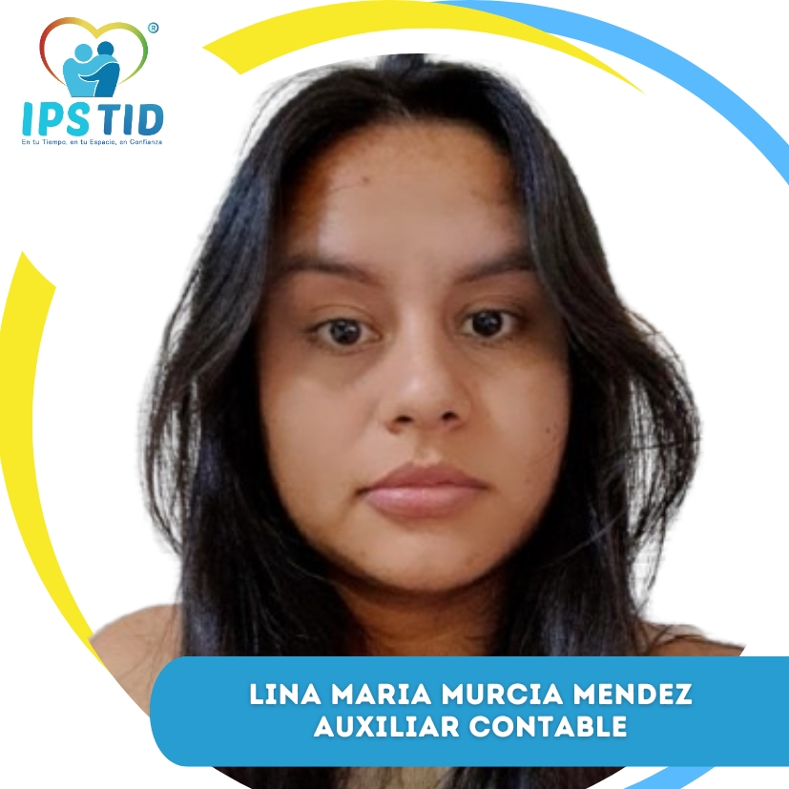

______________________________

C.C. jk